

PLAUT Works for Russia

Инструкция пользователя

«Сторно счетов Логистики»

Содержание

1 Основные данные поставщика 4
2 Ведение адресных данных 5
3 Ведение управляющих данных 6
4 Ведение основных записей для финансовых органов 7
5 Ввод номеров ОФК 9
6 Ведение данных платежной операции (общие данные) 11
7 Создание собственных банков 12
8 Ввод подробных данных банковского счета 14

Основные системные данные

Данные организационных единиц, такие как номер балансовой единицы, номер плана счетов, номер закупочной организации и прочие, следует смотреть в отдельной инструкции «Данные организационных единиц».
В целях иллюстрации, на приведенных ниже копиях экранов системы, используются демонстрационные данные.

Отмена выравнивания позиций входящего счета
Перед тем, как выполнить сторнирование счета, необходимо убедиться, что в счете отсутствуют выровненные позиции.
Во входящем счете могут быть выровнены:
- Позиция кредитора на платежи
- Позиция НДС документом переноса налога
- Позиции счетов ПМ/ПСЧ в конце периода (только в случае, если сторнируется счет из закрытого периода и выравнивание ПМ/ПСЧ счетов выполнено)

Проверить, какие позиции выпровнены, можно просмотрев финансовый документ (в тр FB03 по номеру финансового документа или в тр MIR5/4 по номеру логистического счета, перейдя по ссылке к финансовому документу).

Пример:

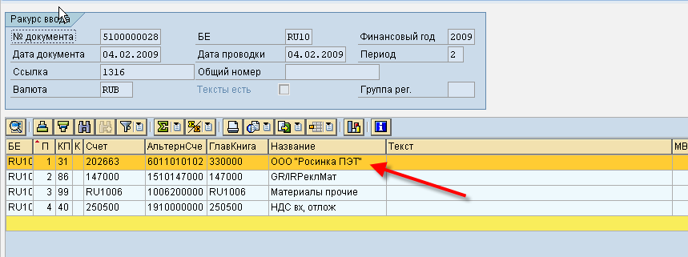
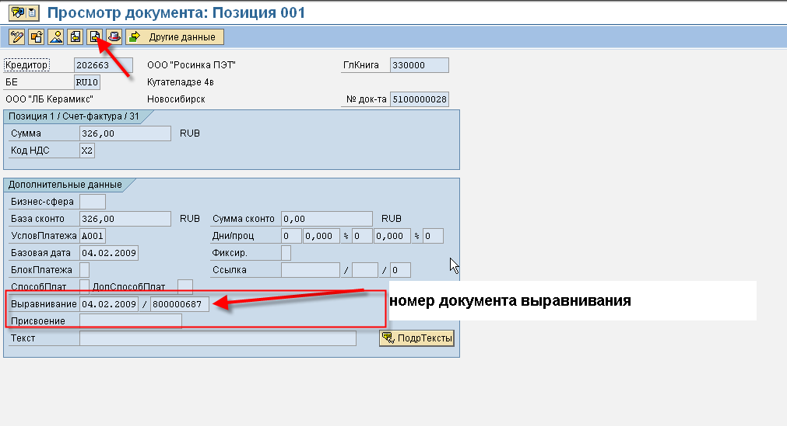
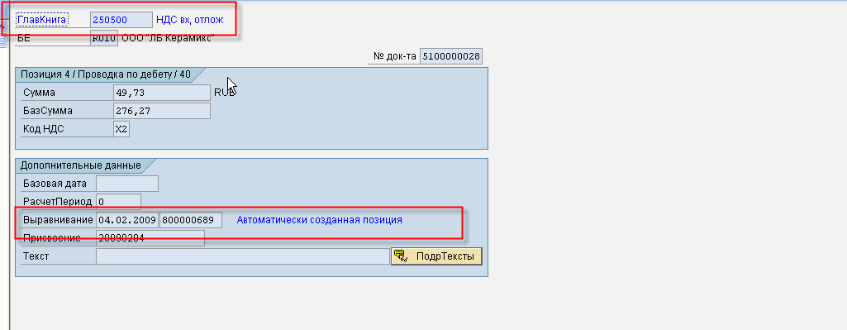

Прежде чем сторнировать исходный счет, необходимо выполнить отмену выравнивания всех докуметов выравнивания, ссылающихся на позицию этого счета!!! (тр FBRA)

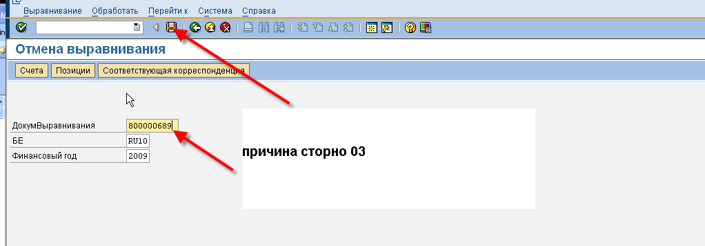

Сторнирование счета
После того, как выполнена отмена выравнивания, можно сторнировать счет в тр. MR8M, указав номер логистического документа счета (например, 5105608950)
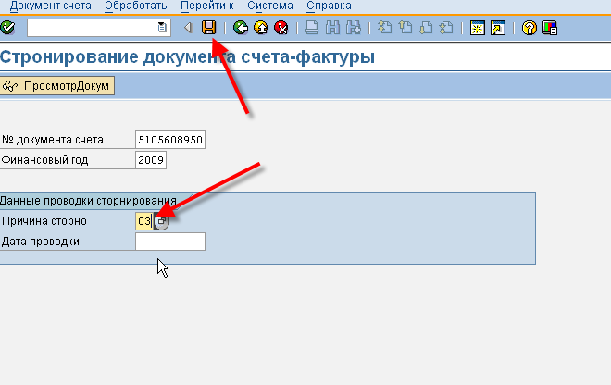

Автоматическое выравнивание сторнированных счетов и документов сторно
При сторнировании счета в Логистике проводиться обратный документ (документ сторно) в Логистике и в Финансах. При этом НЕ происходит автоматического выравнивания позиций исходного финансового документа и позиций документа сторно. Это приводит к ошибкам в Книгах покупок и продаж, сторнированные документы доступны для выравнивания на платежи и прочие.

Рекомендуется после проводки документа сторно выполнить процедуру автоматического выравнивания документов, тр J3RCREV - Россия -> Очистить сторнированные счета-фактуры.
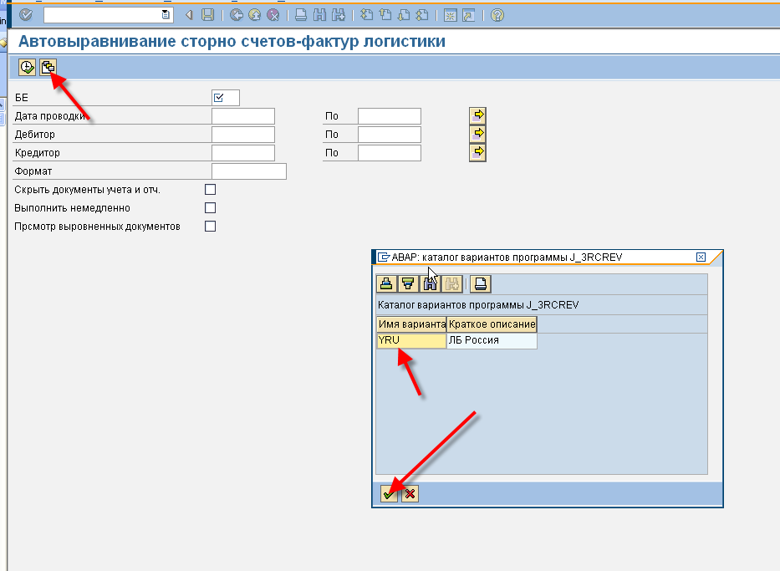

При необходимости указать Кредитора:
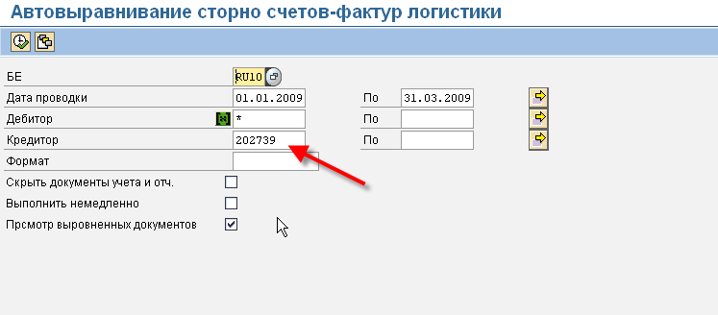
Выполнить отчет
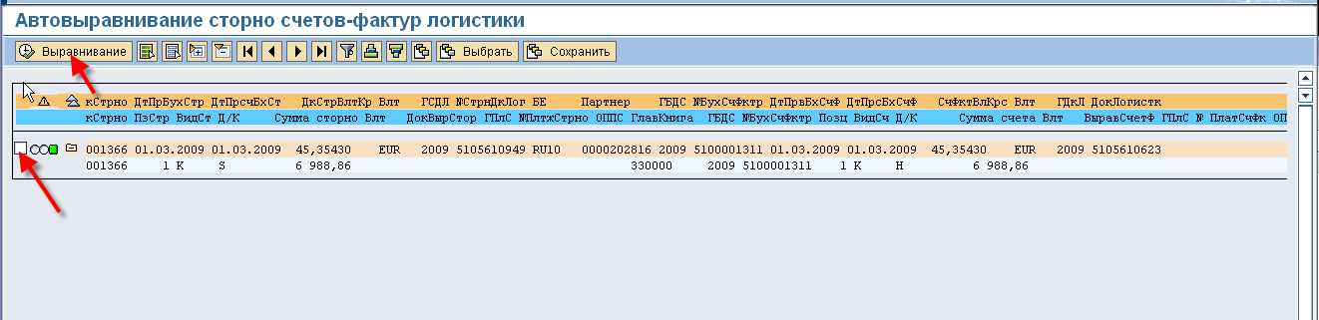
Зеленый индикатор означает, что все ОК
Выделить позицию счета и нажать 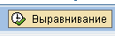
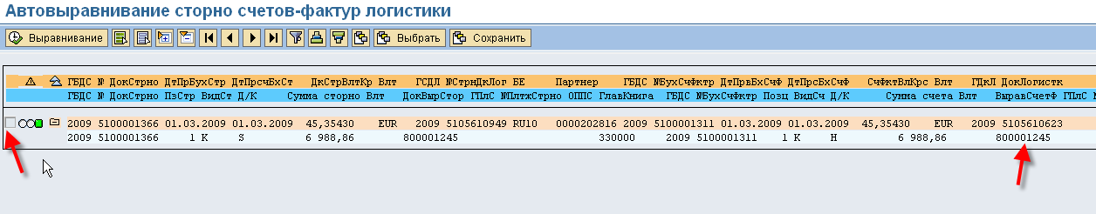
Все позиции счетов, подлежащие выравниванию, будут выровнены автоматически.

В случае, если индикатор КРАСНЫЙ (возникли ошибки при автоматическом выраванивании), перейти к следующему разделу документа.

Обработка ошибок при автоматическом выравнивании сторнированных счетов
Типичные проблемы, которые могут возникнуть при автоматическом выравнивании сторнированных счетов:

- Был проведен частичный перерасчет аванса на счет фактуру.

В этом случае позиция счета невыровнена, но существуют один или несколько документов перерасчета авансовых платежей (вид документа KA), которые ссылаются на этот счет.

В этом случае программа автоматического выравнивания в поле выводит номер документа перерасчета аванса.

РЕШЕНИЕ:
  - отменить выравнивание и сторнировать документ перерасчета аванса (тр FBRA)
  - перезапустить J3RCREV

- Позиции одного из документов были выровнены.

См. п. 3 данной инструкции.

